Pressemitteilung

Thema der Pressemeldung: tesa® Masking Abdeckbänder
Datum der Verfassung: 27.02.2026
Länge der Meldung: 568 Wörter, 4.822 Zeichen inkl. Leerzeichen

Perfekt abgedeckt – von Anfang an. Saubere Kanten. Sichere Prozesse.
tesa® Maskingbänder für exakte Ergebnisse ohne Nacharbeit

Abkleben vor dem Kleben zahlt sich aus: Mit den tesa® Masking-Produkten bietet RUDERER Klebetechnik durchdachte Lösungen für präzise, saubere und wirtschaftliche Arbeitsprozesse in Industrie und Handwerk. Die hochwertigen Abdeckbänder schützen angrenzende Flächen zuverlässig, ermöglichen exakte Farbkanten und reduzieren Nacharbeit auf ein Minimum. Ob bei Lackierungen, Pulverbeschichtungen oder anspruchsvollen Klebeanwendungen – die passenden Produkte sind über RUDERER sowie im Onlineshop www.ottozeus.com erhältlich.

Saubere Ergebnisse beginnen mit der richtigen Vorbereitung. Beim Kleben, Lackieren oder Beschichten entstehen häufig Klebstoff- oder Farbüberschüsse, die angrenzende Flächen verunreinigen und zeitaufwändige Nacharbeiten erfordern. tesa® Maskierungsbänder schaffen hier Abhilfe: Überschüssiger Klebstoff lässt sich effizient mit dem Abdeckklebeband entfernen, sensible Oberflächen bleiben geschützt. Das Ergebnis sind saubere Prozesse ohne zusätzliches Nachreinigen oder Nacharbeiten.

Ein zentrales Qualitätsmerkmal ist die Präzision. tesa® Maskierungsbänder sorgen für glatte, messerscharfe Übergänge und kompromisslose Farbkanten – selbst bei anspruchsvollen Oberflächen. Damit eignen sie sich ideal für professionelle Lackierarbeiten, Pulverbeschichtungen sowie Klebe- und Spachtelprozesse, bei denen es auf exakte Linienführung ankommt. Gleichzeitig überzeugen die Produkte durch ihre Widerstandsfähigkeit. Hitze, Chemikalien und Ofentrocknung stellen im industriellen Umfeld hohe Anforderungen an Materialien. tesa® Masking-Lösungen sind für solche Bedingungen ausgelegt und schützen Oberflächen selbst unter Extrembelastungen zuverlässig. Je nach Produkt sind Temperaturbeständigkeiten bis +200 °C (kurzzeitig) realisierbar.

Drei Lösungen für unterschiedliche industrielle Profi-Anforderungen

Mit einer abgestimmten Auswahl an Allround- und Präzisionskreppbändern deckt RUDERER Klebetechnik nahezu jede Maskieraufgabe ab:

tesa® 4334 Präzisionskrepp
Ein hochwertiges Abdeckband aus extra dünnem, reißfestem Washi-Spezialpapier. Es ermöglicht besonders scharfe Farbkanten bei Klebe-, Lackier- und Spachtelarbeiten. Das Band haftet sicher auf glatten sowie leicht strukturierten Untergründen, ist rückstandsfrei entfernbar und kurzfristig temperaturbeständig bis +150 °C. Ideal für Anwendungen, bei denen höchste Präzision gefordert ist.

tesakrepp® 4309 – Gekrepptes Papierabdeckband
Dieses temperaturbeständige Papier-Abdeckband ist für anspruchsvolle Klebe- und Spritzarbeiten mit anschließender Trocknung bis etwa +120 °C konzipiert. Es kombiniert hohe Flexibilität, starke Anfangshaftung und ein gutes rückstandsloses Entfernen. Dank seiner Anpassungsfähigkeit lassen sich auch gewölbte Flächen und Kurven zuverlässig und sauber abkleben.

tesa® 50620 – Hitzebeständiges PET-Abdeckband
Mit silikonbasierter Klebmasse eignet sich dieses Band besonders für anspruchsvolle Abdeck- und Schutzanwendungen, etwa bei der Pulverlackbeschichtung. Es haftet zuverlässig, sorgt für scharfe Farbkanten und unterstützt eine gute Lackhaftung. Selbst nach thermischer Belastung bis +200 °C (30 Minuten) lässt es sich rückstandsfrei in einem Stück entfernen.

Wirtschaftlichkeit durch Prozesssicherheit in Industrie und Handwerk

Neben der Präzision stehen Effizienz und Wirtschaftlichkeit im Fokus. Die Maskierungsbänder lassen sich leicht verarbeiten, haften sicher auf vielen Oberflächen - etwa Metall, Kunststoff, im Automobilbereich oder im Möbelbau - und reduzieren durch ihre Rückstandsfreiheit Reinigungsaufwand sowie Materialverluste. Die Rückseite widersteht Abrieb unter Druck, gleichzeitig bieten die Produkte eine hohe chemische Beständigkeit. Das spart Zeit, senkt Kosten und erhöht die Prozesssicherheit.

Die richtige Anwendung für optimale Ergebnisse

Für bestmögliche Resultate ist die Auswahl des geeigneten Bandtyps entscheidend:

- Flachpapier: Ideal für gerade Linien und höchste Präzision – scharfe Kanten stehen im Vordergrund.
- Gekreppte Bänder: Besonders geeignet zum Abkleben von Kurven.
- Leicht gekreppt: Weniger scharfe Kanten, jedoch flexibel für gebogene Formen einsetzbar.
- Hoch gekreppt: Optimal für starke Kurven und enge Radien, bei denen Anpassungsfähigkeit wichtiger ist als eine absolut scharfe Kante.
Mit dem Leitsatz „Präzision, Zuverlässigkeit, Effizienz – für jede industrielle Abdeckaufgabe“ positioniert RUDERER Klebetechnik GmbH die tesa® Masking-Produkte als durchdachte Lösung für professionelle Anwender. Das Prinzip ist klar: Sauber kleben statt mühsam reinigen – und überschüssigen Klebstoff einfach mit dem Abdeckband entfernen.

Weitere Infos unter www.ruderer.de
Auch im Onlineshop www.ottozeus.com sind die tesa® Masking Klebebänder direkt verfügbar.

Bildmaterial:

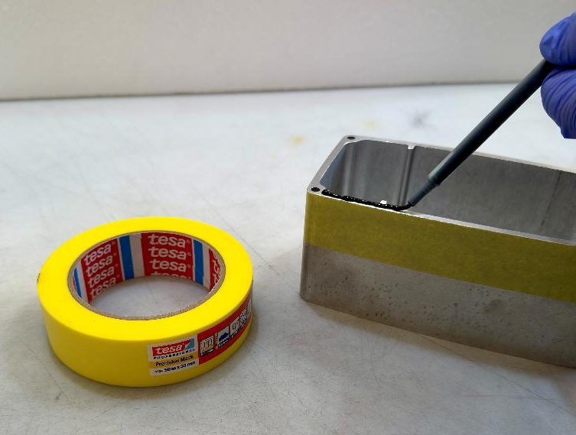

Bildunterschrift:
Präzision, Schutz und Effizienz: tesa® Masking Abdeckbänder für industrielle Anwendungen sorgen für saubere Farbkanten, hohe Temperaturbeständigkeit und wirtschaftliche Prozesse – optimal abgestimmt auf professionelle Klebe-, Lackier- und Beschichtungsarbeiten.

Über die RUDERER KLEBETECHNIK GMBH

Die RUDERER KLEBETECHNIK GMBH ist Ihr Spezialist für Premium-Industrieklebstoffe unterschiedlichster Art. Wir sind ein stetig wachsendes Familienunternehmen in zweiter Generation. Unser Hauptsitz ist in Zorneding bei München. Mit unserer über 30-jährigen Produkt- und Branchen-Expertise im Bereich Kleben können wir unsere Kunden aus Industrie und Handwerk optimal betreuen und bei Klebeprojekten begleiten – sowohl mit den richtigen Klebstoff-Produkten, als auch mit dem erforderlichen Know-how um Verbundstoffe, Technologien, und Anwendungen.

Wir sind Händler und wir sind Hersteller. Das garantiert unseren Kunden nicht nur die jeweils beste technologische Klebstoff-Lösung, sondern durch unser großes Lager auch eine sehr hohe Produktverfügbarkeit für schnelle, stabile Lieferketten sowie größtmögliche Flexibilität, z.B. bei der Gebindegröße oder bei Änderungswünschen von Lieferterminen.

Unser breites und tiefes Klebstoffsortiment umfasst viele Premiumklebstoffe namhafter Hersteller wie technicoll, Araldite, Sika, H.B. Fuller, 3M, Panacol, Otto-Chemie, Kömmerling, Born2Bond (Bostik), Weiss-Chemie, Drei Bond, Loctite, Teroson und Tesa. Unsere Lieferanten wählen wir sorgfältig aus und achten darauf, dass wir nur Klebstoffe mit hervorragender Qualität in unser Portfolio aufnehmen. Der Zugriff auf viele verschiedene Klebstoffmarken ermöglicht es uns, unseren Kunden eine markenunabhängige Beratung zu bieten, stets herstellerneutral im Sinne der besten Lösung für die jeweilige Anforderung. In unserem Technikum können wir für unsere Kunden Testverklebungen durchführen, um den richtigen Klebstoff ermitteln zu können. Dies ist vor allem immer dann hilfreich und sinnvoll, wenn der Kunde die genauen Eigenschaften der zu klebenden Werkstoffe nicht kennt. Zudem können wir für unsere Kunden Alterungstests, Klimawechseltests usw. durchführen und Zugscherfestigkeiten ermitteln. Wenn unsere Kunden keine Kapazitäten in der Fertigung frei haben, oder das Kleb-Know-how fehlt, kümmern wir uns um die Klebeprojekte und führen die Klebung in Lohn durch.

Mit unserer eigenen Marke, der Traditionsmarke technicoll®, (www.technicoll.de) bieten wir ein Klebstoff-Komplettsortiment für professionelle Anwendungen und modifizieren oder entwickeln bei Bedarf den passenden Klebstoff für individuelle Kundenanforderungen. technicoll® ist seit über 50 Jahren auf dem Klebstoffmarkt bekannt. Seit Jahrzehnten beliefern wir erfolgreich die Schlüsselbranchen der Industrie, wie z.B. Automotive/Transportation/Sonderfahrzeugbau, Kunststoffindustrie, Polsterindustrie oder Metallindustrie

Als zukunftsorientiertes Familienunternehmen in 2. Generation legen wir großen Wert auf Aus- und Weiterbildung unserer Mitarbeiterinnen und Mitarbeiter. Der Fokus unseres spezialisierten Teams ist stets, mit tiefem technischem Know-how unseren Kunden stets kompetent zu beraten und falls notwendig über komplette Projekte hinweg zu betreuen.

Unsere Zukunft ist digital. Das haben wir schon 2007 erkannt und unseren Onlineshop www.ottozeus.com ins Leben gerufen. Dort erhalten unsere Kunden alle hochwertigen Klebstoffmarken, das passende Zubehör, viele wichtige Informationen und bei Bedarf auch eine telefonische Klebeberatung – alles schnell und zuverlässig, so wie es von einem Onlineshop erwartet wird. Das umfangreiche Klebstoff-Sortiment auf www.ottozeus.de umfasst knapp 1000 Artikel, die sowohl für Gewerbekunden aus Handel, Handwerk und Industrie, als auch erfahrene Heimwerker 24/7 bestellbar sind.

Weitere Infos unter www.ruderer.de , www.technicoll.de und www.ottozeus.com

Der Abdruck ist sowohl für Print-, als auch Onlinepublikationen frei. Wir bitten um ein Belegexemplar.

Bei Fragen steht Ihnen jederzeit gerne zur Verfügung:

Ruderer Pressekontakt:

LEAD Industrie-Marketing GmbH
André Geßner Tel.: +49 8022 - 91 53 188
Hauptstr. 46 E-Mail: agessner@lead-industrie-marketing.de
D-83684 Tegernsee Web: www.lead-industrie-marketing.de

